INDICAÇÃO nº 2499/2019

Súmula: Solicita providências do Executivo, junto a Secretaria de Governo, para que seja realizada a instalação de Lâmpadas de Led na Rodovia Engenheiro Renê Benedito da Silva, a partir do trecho do Bairro Jardim Alabama até a divisa de São Roque.

INDICO à Mesa, na forma regimental vigente, seja oficiado ao Excelentíssimo Senhor Igor Soares Ebert, Prefeito Municipal, para que seja realizada a instalação de Lâmpadas de Led na Rodovia Engenheiro Renê Benedito da Silva, a partir do trecho do Bairro Jardim Alabama até a divisa de São Roque.

Justificativa
Senhor Presidente,
Senhoras Vereadoras,
Senhores Vereadores,

A indicação faz-se necessário, haja vista que a Rodovia supracitada, mais precisamente próximo ao Bairro Jardim Alabama encontra-se em total escuridão.
Ressalta-se que foram realizadas as instalações de lâmpadas de Led na Rodovia Engenheiro Renê Benedito da Silva, até o trecho do bairro Jardim Alabama, onde por sinal, ficou muito bom e os moradores da região agradecem pelo serviço.
Ocorre que, na mesma Rodovia a partir do bairro supracitado até a divisa de São Roque, não há iluminação nenhuma, estando o bairro em total escuridão. Diante disso, solicitamos que seja realizada a instalação de lâmpadas de Led o mais breve possível.
Ademais, as lâmpadas de Led são mais econômicas e a sua claridade é muito melhor.
No mais, faz saber-se que, é direito da população poder de contar com a correta infraestrutura municipal, ou seja, que atenda às suas necessidades, como por exemplo, ter iluminação adequada pela Cidade.
Por todo o exposto, solicitamos se possível, que providências sejam tomadas com maior brevidade.

Sala das Sessões Benvindo Moreira Nery, 02 de setembro de 2019.

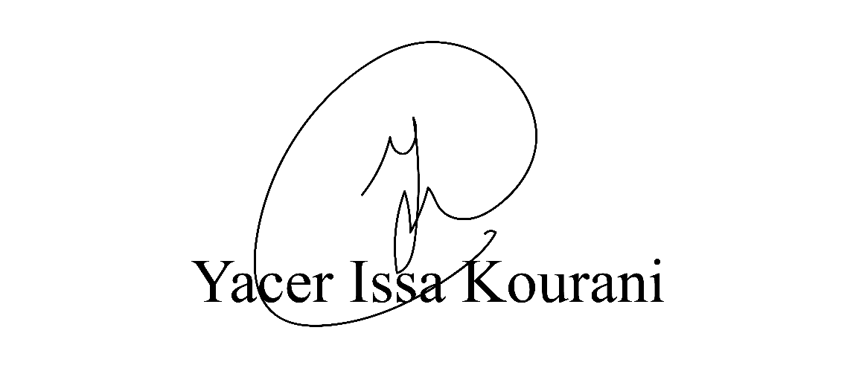
VEREADOR - PSB

